XIV CONGRESO INTERNACIONAL DE LA SOCIEDAD DE HISTORIA DE LA EDUCACIÓN LATINOAMERICANA (SHELA)
VII COLOQUIO INTERNACIONAL
MAESTRAS DE PUEBLOS ORIGINARIOS, RURALES, AFRICANAS Y AFRODESCENDIENTES

VI COLOQUIO INTERNACIONAL
FORMACIÓN DE EDUCADORES EN ESCUELAS NORMALES

“Universidad y Escuela: aproximaciones desde la historia y las ancestralidades”

22, 23 y 24 de noviembre del 2023
Universidad Nacional de Agricultura
Catacamas, Honduras

CIRCULAR N°. 1

Descripción general
En apego a los principios de la Sociedad de Historia de la Educación Latinoamericana (SHELA), al igual que al reclamo histórico de las poblaciones indígenas y afrodescendientes, a ser consideradas como sujetos históricos que dan cuenta de una oratura que trae consigo los cantos, los cuentos y las historias de vida de quienes les antecedieron en la conservación de los territorios, en las luchas por una educación pública y de calidad en la construcción de la escuela y la universidad; Centroamérica tan diversa como parecida, se presenta como un escenario propicio para compartir aprendizajes, experiencias y saberes en el campo educativo, desde la ciencia histórica y las ancestralidades.
De ahí que, la Sociedad de Historia de la Educación Latinoamericana (SHELA), los grupos de Investigación Historia y Prospectiva de la Universidad Latinoamericana (HISULA) y la Ilustración en América Colonial (ILAC), la Secretaría de Educación de Honduras y la Universidad Nacional de Agricultura (UNAG): invitan a investigadores y docentes de todos los niveles educativos, estudiantes y público en general al XIV CONGRESO INTERNACIONAL DE LA SOCIEDAD DE HISTORIA DE LA EDUCACIÓN LATINOAMERICANA, a desarrollarse en el campus central de la UNAG, en el municipio de Catacamas, departamento de Olancho, República de Honduras, los días 22, 23 y 24 de noviembre de 2023.
La conmemoración de este evento representa un hito en la historia de la educación centroamericana en particular la hondureña, invitando a la comunidad académica y de los pueblos ancestrales, a una reflexión colectiva sobre las transformaciones del sistema educativo nacional y de la región, a los replanteamientos en el marco de las celebraciones del bicentenario y en el reto de reencontrarse en las cosmovisiones indígena, afrodescendiente, rural, caribeña, pacífica, migrante, mestiza, entre otras, en el escenario de las ciencias, las humanidades, la relación con la tierra y el mar, el territorio y su biodiversidad.

Concepto
El XIV CONGRESO INTERNACIONAL DE LA SOCIEDAD DE HISTORIA DE LA EDUCACIÓN LATINOAMERICANA (SHELA) 2023, es un evento internacional que convoca a investigadores, académicos, profesores e interesados del área de las ciencias sociales a reflexionar sobre el campo de la historia de la educación en América Latina y el Caribe (Abya Yala), promoviendo una ciencia abierta en la que los conocimientos propios de cada región, saberes ancestrales e historias de vida constituyen fuentes válidas de conocimiento que nutren, enriquecen y plantean diferentes formas de interpretar el mundo y los acontecimientos para el desarrollo de una sociedad latinoamericana más incluyente e intercultural, con soberanía científica en los procesos de construcción del conocimiento.
El evento está organizado a través de mesas temáticas, foros de discusión, conferencias magistrales, conversatorios, mesas de trabajo, presentación de libros y otras que promuevan la difusión de resultados y hallazgos de investigación, reflexiones. y experiencias de vida, de todos y todas los dispuestos a escuchar, compartir ideas, tender puentes entre los distintos saberes, al igual que, el respeto de las diferentes formas de percibir el mundo.

Mesas temáticas
1. Historia de la educación de la Infancia y la Adolescencia
Coordinadores/as: Armando Martínez (Universidad de Guadalajara, México); Cecilia Rincón Verdugo (Instituto para la Investigación Educativa y el Desarrollo Pedagógico, Colombia); Ana María Hernández (Universidad de San Carlos de Guatemala, Guatemala).

2. Movimientos estudiantiles en la Historia de América Latina y el Caribe
Coordinadores/as: Sandra Bernal Villate (Universidad Pedagógica y Tecnológica de Colombia, Colombia); Lourdes Alvarado (Universidad Nacional Autónoma de México, México), Carlos Alberto Alvarado Hernández (Universidad Nacional de Agricultura, Honduras).
3. Historia de la Educación Superior en América Latina y el Caribe desde la Colonia hasta nuestros días
Coordinadores/as: José Rubens Lima-Jardilino (Universidad de Ouro Preto, Brasil); Justo Cuño Bonito (Universidad Pablo de Olavide, España); María Cristina Vera de Flachs, (Universidad de Córdoba, Argentina); Yesenia Martínez García (Universidad Nacional Autónoma de Honduras, Honduras).
4. Historia de la Educación en Centroamérica
Coordinadores/as: Xiomara Avendaño (Universidad de El Salvador, El Salvador); Oscar Zelaya Garay (Universidad Nacional Autónoma de Honduras, Honduras); Orlando David Murillo Lizardo (Universidad Nacional de Agricultura, Honduras).
5. Desarrollo profesional Docente. Una mirada histórica
Coordinadores/as: Oscar Hugo López (Universidad de San Carlos, Guatemala); Omar Turra (Universidad del Biobío, Chile); Orlin Manuel Duarte Landero (Secretaría de Educación, Honduras).
6. Historia de la Educación Inclusiva y Derechos Educativos
Coordinadores/as: María José del Pino Espejo (Universidad Pablo de Olavide, España); Ana Cecilia Valencia (Universidad de Guadalajara, México); Elmer Robles Ortiz (Universidad Privada Antenor Orrego, Perú).
7. Historia de la Educación Intercultural Bilingüe
Coordinadores/as: José Cortez Sic (Universidad de San Carlos de Guatemala, Guatemala); Juan Mansilla Sepúlveda (Universidad Católica de Temuco, Chile); Edilson Soler (Secretaría de Educación de Boyacá, Colombia).
8. Historia del currículo, de la enseñanza y el aprendizaje en América Latina y el Caribe
Coordinadores/as: José Pascual Mora García (Universidad de Cundinamarca, Colombia); Claudia Vaca (Universidad Católica de la Santísima Concepción, Chile); José Manuel Cardona Amaya (Secretaría de Educación, Honduras).

VII Coloquio Internacional
Maestras de pueblos originarios, rurales, africanas y afrodescendientes

La RED internacional de Maestras Rurales, Africanas, Afrodescendientes y de Pueblos Originarios invitan a la comunidad académica a participar en el VII Coloquio Internacional “Maestras de Pueblos Originarios, Rurales, Africanas y Afrodescendientes”, espacio académico que tiene el objetivo de promover los estudios históricos de las problemáticas, trayectorias y perspectivas de este importante sector del magisterio en América Latina y el Caribe (Abya Yala) y de otras regiones hermanas.
Coordinación general: Diana Elvira Soto Arango (Universidad Pedagógica y Tecnológica de Colombia, Colombia); Diana Lago (Universidad de Cartagena, Colombia); Debie Buelto Harry (Secretaría de Ciencia, Tecnología e Innovación, Honduras).
Mesas temáticas
- Maestras de pueblos originarios
- Maestras rurales
- Maestras afrodescendientes
- Maestras africanas

VI Coloquio Internacional
Formación de Educadores en Escuelas Normales

El VI Coloquio Internacional “Formación de Educadores en Escuelas Normales”, es un espacio de reflexión sobre los procesos de formación de los maestros y maestras, sus transformaciones, cambios, retos y nuevas visiones sobre el quehacer docente de la región, en el marco del reconocimiento del trabajo realizado por docentes normalistas y sus aportes a la educación latinoamericana y caribeña.
Coordinación general: Marlén Rátiva Velandia (Secretaría de Educación de Bogotá, Colombia); Verónique Solange (Escuela Normal Superior de Libreville, Gabon).

Mesas temáticas:
- Historia de las Escuelas Normales en Iberoamérica
- Currículo, actores y problemas en torno al normalismo
- Trayectorias, retos y avances de la formación de docentes

REQUISITOS DE PARTICIPACIÓN PARA TODOS LOS EVENTOS:
Enviar un resumen de su ponencia de hasta 700 palabras, señalando número y nombre de mesa de trabajo, así como su nombre completo sin abreviaciones, la institución donde labora, su correo electrónico y el país. El texto deberá corresponder a productos de investigación, avances, hallazgos y reflexiones. Cabe destacar que, solo se permitirá una ponencia por participante.
Esta información deberá ser enviada al correo congresoshela2023@unag.edu.hn

Normas para la entrega del trabajo final de ponencias
Todas las ponencias que se presenten en el XIV Congreso Internacional de la Sociedad de Historia de la Educación Latinoamericana: VII Coloquio Internacional “Maestras de Pueblos Originarios, Rurales, africanas y Afrodescendientes” y VI Coloquio Internacional “Formación de Educadores en Escuelas Normales”, deberán ser inéditas y deben cumplir con los siguientes requisitos para su publicación en la memoria del evento:
- Título en negrilla, fuente Times New Roman 12, centrado, no más de 20 palabras. Sin abreviaturas, ni fórmulas. Inmediatamente después del título: Nombre completo del autor o autores (hasta tres autores), título académico más reciente, correo electrónico, institución a la que pertenece, temática y mesa en la que participa.
- Todo el escrito, en Word, con interlineado 1.5, tamaño carta. La ponencia comprende: resumen, introducción, desarrollo del contenido, conclusión y bibliografía. El resumen no debe tener más de 1500 caracteres con espacios; debe incluir palabras clave.
- Para enviar la ponencia completa, se requiere de 20 cuartillas incluidas notas, gráficas, cuadros, apéndices, bibliografía. La ponencia quedará incluida en su idioma original, en la memoria electrónica que se editará posteriormente.
- Notas al pie de página, en Times New Roman 10, interlineado sencillo, numeradas consecutivamente, conforme a las normas RHELA.
- Idioma para remitir las ponencias: español, inglés o portugués.
- Imágenes: cuadros, gráficas y fotografías, numeradas, con título y fuente (aunque esta fuese elaboración propia). Fotografías en formato JPG y en alta resolución. Su numeración es distinta a la numeración de notas al pie de página.
- Fuentes y bibliografía conforme a las normas Chicago, versión No. 15.

CRONOGRAMA

ACTIVIDAD | FECHA
Divulgación de la primera convocatoria | Abril 12 - 2023
Recepción de resumen de ponencias | Hasta julio 28 - 2023
Cartas de aceptación de resúmenes de ponencias | Hasta agosto 15 - 2023
Recepción de texto completo de las ponencias y ficha de inscripción para ponentes | Hasta septiembre 15 -2023
Desarrollo del evento | 22, 23 y 24 de noviembre - 2023

COSTOS DE PARTICIPACIÓN

- Ponentes miembros de SHELA: 25$
- Ponentes centroamericanos: 25$
- Ponentes no centroamericanos: 50$
- Estudiantes ponentes: 15$
- Participantes: 10$

Reunión SHELA

Para efectos de la consolidación y seguimiento de los procesos de la Sociedad de la Historia de la Educación Latinoamericana (SHELA), se tiene contemplada una reunión ordinaria de carácter estatuaria con todos los miembros registrados, el sábado 25 de noviembre de 2023, en Comayagua, Honduras.

SEDE DEL CONGRESO
UNIVERSIDAD NACIONAL DE AGRICULTURA

El XIV CONGRESO INTERNACIONAL DE LA SOCIEDAD DE HISTORIA DE LA EDUCACIÓN LATINOAMERICANA, se estará realizando en el campus central de la UNAG, institución de educación superior hondureña, cuyas instalaciones se adecuarán para sus actividades.
Esta institución data del año 1952, con la creación de la Escuela Granja Demostrativa en el gobierno de Juan Manuel Gálvez (1949-1954); posteriormente en 1958 se transformó en la Escuela Nacional de Agricultura, dependiente de la Secretaría de Educación Pública. Su inserción como institución de educación superior fue en 1994 con la oferta académica de Ingenieros Agrónomos y su paso a una institución de carácter desconcentrado. Es así que, en el año 2002, fue aprobada su conversión en Universidad por el Consejo de Educación Superior, mediante Acuerdo 1058-153-2002 del 02 de diciembre de 2002.

La UNAG, es una institución pública de educación superior cuya naturaleza nacional le permite gestionar y liderar el conocimiento del sector agrícola y afines del país; contribuye de manera amplia y efectiva a la formación humanística, crítica y propositiva de ciudadanos representativos de la identidad y multiculturalidad hondureña; asimismo, se caracteriza por su metodología docente enfatizada en el “aprender haciendo” y su trilogía insigne Estudio, Trabajo y Disciplina.
La UNAG está ubicada en el kilómetro 215 que conduce hacia la carretera del municipio de Dulce Nombre de Culmí, departamento de Olancho, República de Honduras.

Campus Central UNAG, Catacamas 2023

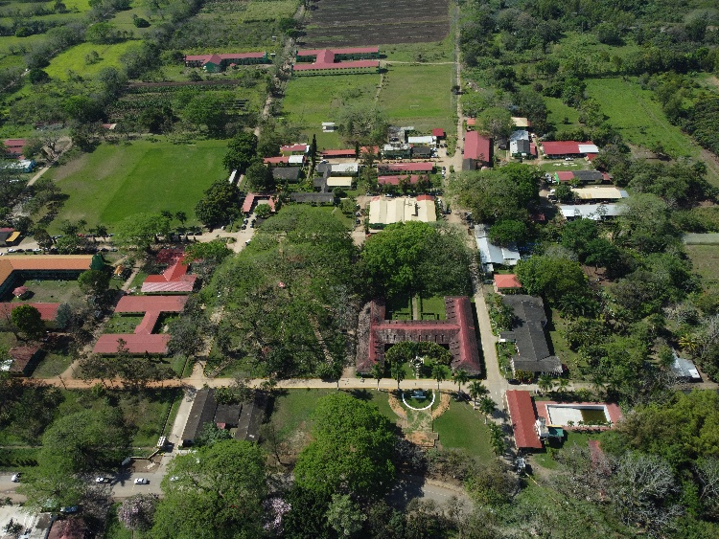
Fuente: UNAG, 2023.

TRASLADO
La distancia y el tiempo de viaje entre el Aeropuerto Internacional de Palmerola, en el departamento de Comayagua, Honduras y la UNAG, ubicada en ciudad de Catacamas es aproximadamente de 287 km, 4h 52 min. Los organizadores del evento proporcionarán el transporte para los ponentes internacionales, a partir de la programación por horario que se haga de las llegadas.

Ruta Aeropuerto Palmerola - Campus Central UNAG
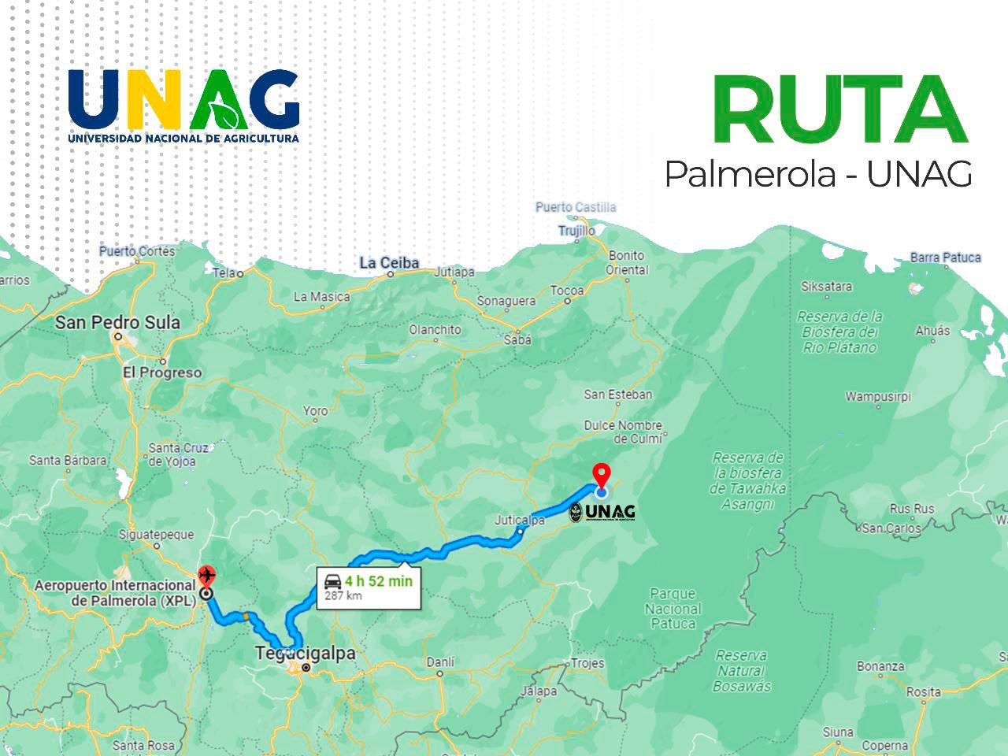
Fuente: UNAG, 2023.

ALOJAMIENTO
La ciudad de Catacamas cuenta con varios hoteles, con una capacidad para 500 huéspedes; en promedio se encuentran a una distancia de 13 km desde el centro de la ciudad hasta la UNAG. El costo hotelero por habitación oscila entre 25-70 $.

ORGANIZADORES

- Sociedad de Historia de la Educación Latinoamericana (SHELA)
- Grupo de Investigación (HISULA)
- Grupo de Investigación (ILAC)
- Universidad Nacional de Agricultura (UNAG)
- Secretaría de Educación de Honduras
- Maestría en Historia Social y Cultural -FCCSS-UNAH
- Secretaría Nacional de Ciencia, Tecnología e Innovación

Catacamas, Honduras, 12 de abril del 2023.

Orlando David Murillo Lizardo | Oscar Hugo López Rivas
Coordinador del XIV Congreso Internacional de la Sociedad de Historia de la Educación Latinoamericana | Presidente de la Sociedad de Historia de la Educación Latinoamericana (SHELA)

Forma de tradición oral de los pueblos que consiste en la transmisión de conocimientos mediante símbolos, términos, cantos y una serie de códigos orales en contraposición a la literatura.

